**113學年度第1學期微學分課程執行相關注意事項(電子化簽核)**

**本學期微學分成果報告書以線上簽核系統方式繳交，相關流程及報告書格式有些微變動，請務必詳閱注意事項，以免影響自身權益！**

# 成果報告繳交與成果相關注意事項：

* + 學生學習成效問卷：會於每學期初與學期末寄發通知提醒，請老師協助轉知所有修課學生上網填寫。

前測網址：<https://reurl.cc/0dzeab>

後測網址：<https://reurl.cc/E6KvW1>

(※前測請學生於課程第一次進行前填寫，後測請於最後一次課程進行後填寫。)

(※為避免誤填，敬請注意問卷的類別)

* + 請於**114年01月03日(五)前**繳交以下資料：

|  |  |  |
| --- | --- | --- |
| **項目** | **說明** | **形式** |
| 課程成果報告 | 內容包含課程成果紀錄、修課名單、簽到表、課程講義、課程亮點，合併一個檔案後，以PDF檔上傳。  註：如無課程講義則不需提供。 | 1.成果報告PDF檔  2.成果照片壓縮檔  3.學生學習評量表PDF檔(含教師簽章)  以上資料請上傳至「電子化表單線上簽核系統-適性課程「微學分」成果報告(<https://eisms.nfu.edu.tw/login>)  (成果報告上傳請見「電子化表單線上簽核系統-適性課程操作手冊」) |
| 成果報告照片 | 請提供成果報告中呈現的照片原始檔，壓縮後上傳。 |
| 學生學習評量表 | 由輔導老師至校務ecare「成績上傳」填寫學生成績，於「授課教師核章」處簽章後，以PDF檔形式上傳。 |

* + 統一彙整後成果報告將交由「適性學習彈性學分課程委員會」審查，成果報告經審議執行成

效未達標準者，委員會得決議保留申請權限。

* + 經委員會審議指定參與相關成果發表活動者，須配合辦理相關活動需求，參與成果發表所需經費另行補助。

# 經費核銷注意事項：

* 請於**113年11月29日(五)前**核銷完畢。
* 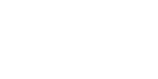請事先至本校「預作請購系統」請購核銷之費用，並將核章後之請購單資料送至行政大樓4樓跨領域學苑辦公室(原高教深耕聯合辦公室)。
* 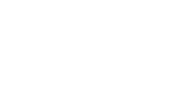欲轉給請購人代碼：**F10021**
* 購案說明請使用下列格式：

(高教深耕主冊目標一 A1－教務處)ＯＯＯＯ系ＯＯＯ老師執行微學分課程：課程名稱，申請ＯＯＯ費，申請項目之用途說明。

→依據核銷項目自行替換材料費/業師鐘點費/業師交通費等等項目。

→該請購項目使用說明，如為鐘點費請註明授課日期、授課時間；交通費請註明交通工具種類與來回地點(僅補助公車、台鐵、高鐵費用)。

* + 核銷業師或教師授課鐘點費，請附上「課程簽到表影本」作為核銷之資料依據。

→**請注意輔導老師與業師鐘點費不得於同一上課時段重複支領**

# 課程注意事項：

* 選課請至虎科人愛活動平台報名（https://iact.nfu.edu.tw/），並注意開課的人數**最低限制為5人**，未達最低限制人數，無法成功開課。
* 課程結束後請開課教師至校務 ecare「成績上傳」頁面，上傳課程成績。

# 成績上傳步驟：

* 進入「校務 ecare 系統」，點選「課程服務」→「成績上傳」。

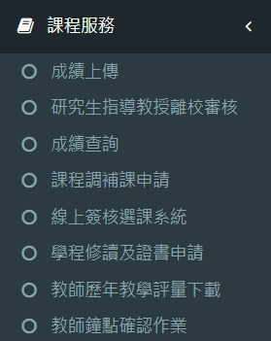

* 點選「適性課程成績上傳」，依據上面說明步驟填寫成績，於「授課教師核章」處簽章後，以PDF檔形式上傳。

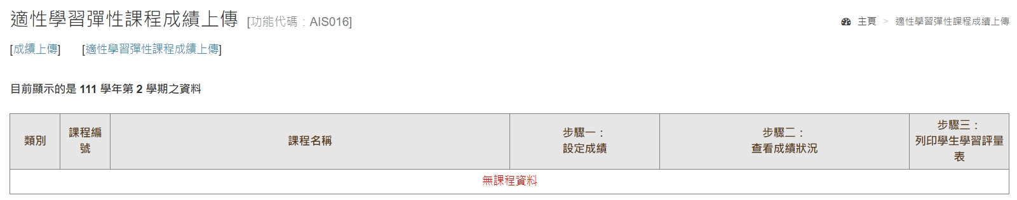

# 微學分課程學分認列說明：

* 請至本校「學生教務線上申請系統」提出微學分學分數總和等於1學分認列，申請流程請見「適性課程學分抵免系統申請操作指南」。
* 應屆畢業生申請時間為當學期皆可提出申請。
* 非應屆畢業生申請時間為每學期之開學後至加退選期間提出申請。